Questions
Question 1 : Combien d’hôtes sont connectés au réseau ?
- Ce qu'il faut faire : Trouver toutes les machines allumées sur votre réseau sans scanner tous les ports.
- Preuve demandée : Capture d'écran montrant le nombre total de machines trouvées (hosts up) et leurs adresses IP. 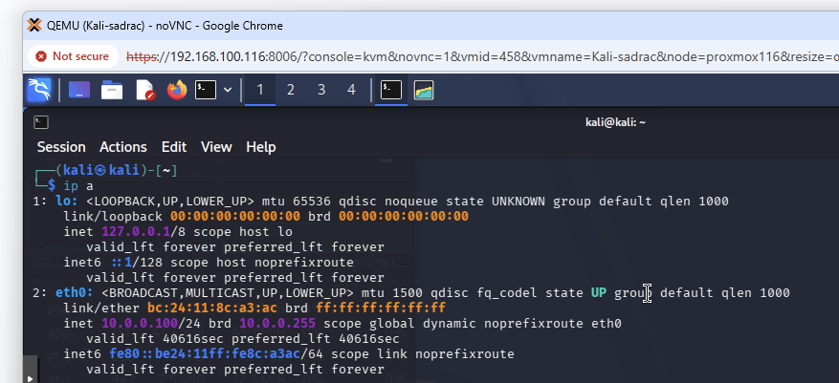
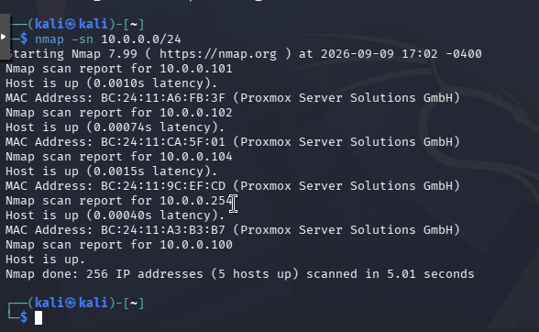

Question 2 : Quels sont les ports ouverts sur les hôtes connectés au réseau ?
- Ce qu'il faut faire : Scanner les machines trouvées pour voir quels ports sont ouverts.
- Preuve demandée : Capture d'écran de la liste des ports marqués comme open.
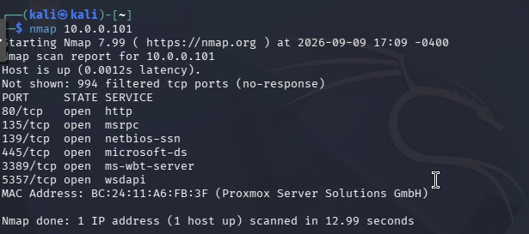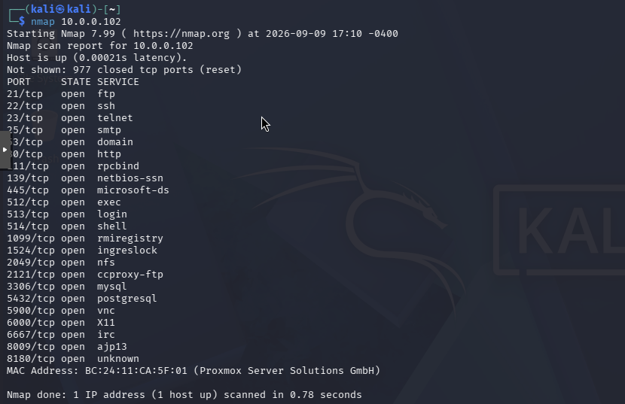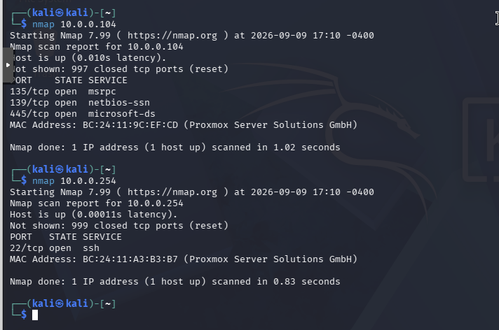

Question 3 : Quelles sont les versions des applications qui tournent sur les hôtes ?
- Ce qu'il faut faire : Trouver le nom et le numéro de version des programmes qui utilisent les ports ouverts.
- Preuve demandée : Capture d'écran où la colonne VERSION est visible (par exemple : Apache 2.4, OpenSSH 8.2...).
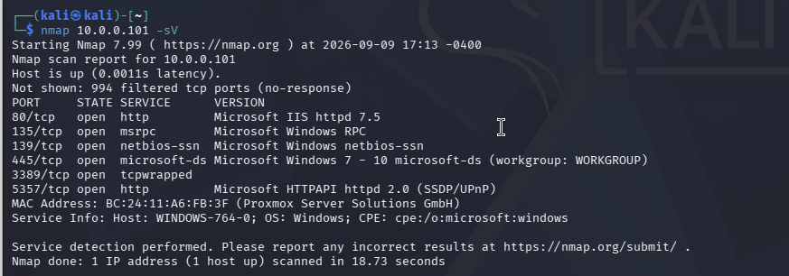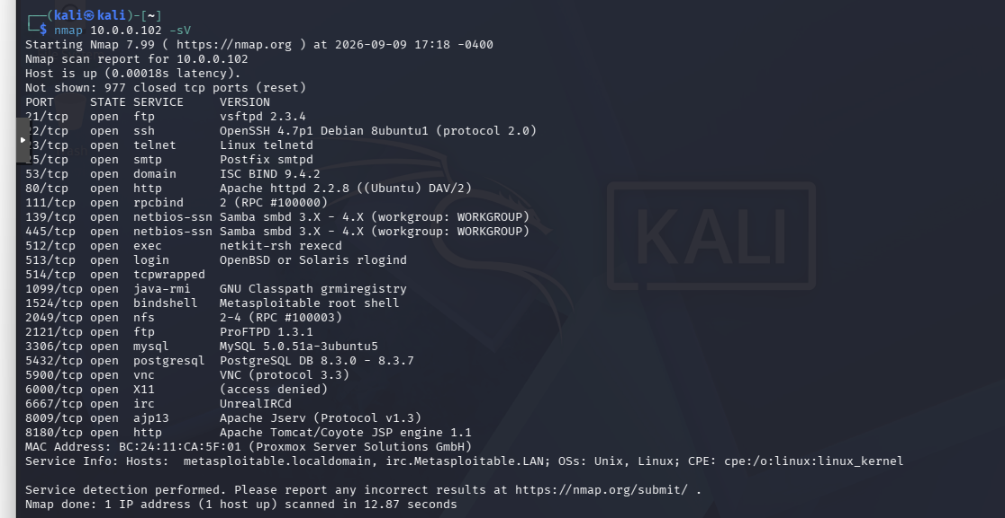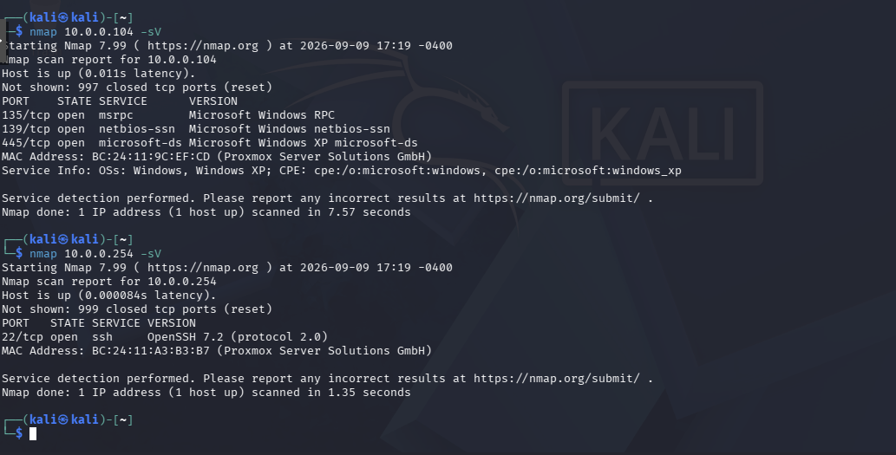

Question 4 : Quel est le système d’exploitation des hôtes ?
- Ce qu'il faut faire : Savoir si la machine cible utilise Windows, Linux ou un autre système.
- Preuve demandée : Capture d'écran montrant la ligne avec le système d'exploitation détecté (Running ou OS details).
